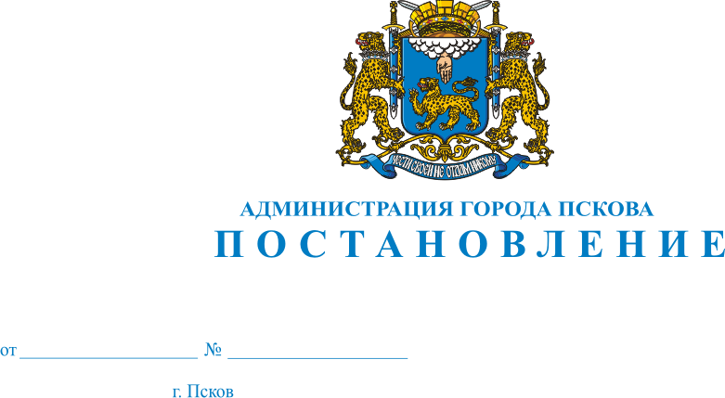
1794
29.12.2016

Об отмене Постановления Администрации города Пскова от 19.09.2014 № 2332 «О демонтаже незаконно размещенного торгового павильона с комбинированной крышей красного цвета, ориентировочным размером 8,0м х 20,25м, принадлежащего ИП Сударевой Е.В., расположенного по адресу: г. Псков, ул. Я.Фабрициуса, д. 3б, в границах кадастрового квартала с КН 60:27:0020302»

На основании Постановления «О внесении изменений в Постановление Администрации города Пскова от 21.06.2012 № 1655 «Об утверждении схемы размещения нестационарных торговых объектов и объектов, оказания услуг на территории города Пскова» от 08.10.2015 № 2090, руководствуясь пунктом 1 статьи 48 Федерального закона от 06.10.2003 №131-ФЗ «Об общих принципах организации местного самоуправления в Российской Федерации», статьями 32,34 Устава муниципального образования «Город Псков», Администрация города Пскова

ПОСТАНОВЛЯЕТ:

1. Отменить Постановление Администрации города Пскова от 19.09.2014 № 2332 «О демонтаже незаконно размещенного торгового павильона с комбинированной крышей красного цвета, ориентировочным размером 8,0м х 20,25м, принадлежащего ИП Сударевой Е.В., расположенного по адресу: г. Псков, ул. Я.Фабрициуса, д. 3б, в границах кадастрового квартала с КН 60:27:0020302»
2. Опубликовать настоящее Постановление в газете «Псковские Новости» и разместить на официальном сайте муниципального образования «Город Псков».
3. Настоящее Постановление вступает в силу с момента его официального опубликования.
4. Контроль за исполнением настоящего Постановления возложить на начальника Управления городского хозяйства Администрации города Пскова А.Г. Захаров.

Глава Администрации города Пскова И.В. Калашников

